Минобрнауки России
Федеральное государственное бюджетное образовательное
учреждение высшего образования
НИЖЕГОРОДСКИЙ ГОСУДАРСТВЕННЫЙ ТЕХНИЧЕСКИЙ УНИВЕРСИТЕТ
ИМ. Р.Е. АЛЕКСЕЕВА
ИНСТИТУТ РАДИОЭЛЕКТРОНИКИ И ИНФОРМАЦИОННЫХ ТЕХНОЛОГИЙ

Курс “Сети и телекоммуникация”
Отчет по лабораторной работе №2

Выполнил: Слабунов И.Н.
Проверил: Гай В.Е.

Нижний Новгород 2020
Задание на работу:
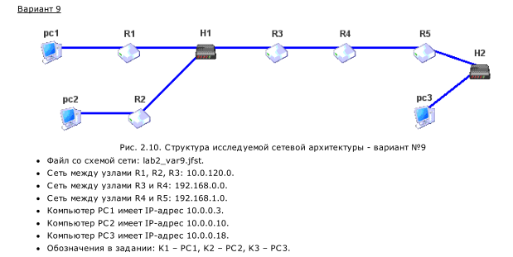
Структура сети:
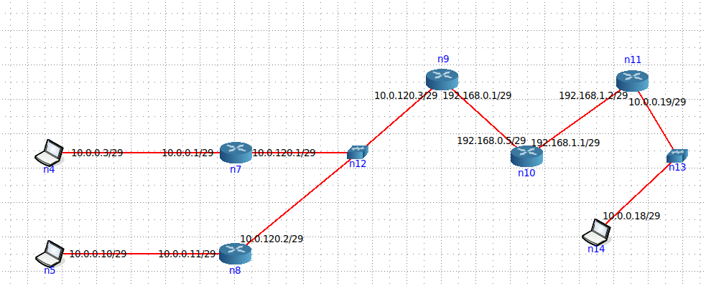

Доказательства работы:
